SKRIPSI

ANALISIS PERAN APOTEKER PADA PROGRAM TUBERCULOSIS DIPUSKESMAS KERINJING



OLEH :
KHORIN TIKA SAFITRI
214820103015

PROGRAM STUDI S1 FARMASI
FAKULTAS KESEHATAN DAN TEKNOLOGI
UNIVERSITAS AISYIYAH PALEMBANG
2025

SKRIPSI

ANALISIS PERAN APOTEKER PADA PROGRAM TUBERCULOSIS DIPUSKESMAS KERINJING

Skripsi Ini Dajukan Sebagai
Salah Satu Syarat Memperoleh Gelar
Sarjana Farmasi (S.Farm).

OLEH :
KHORIN TIKA SAFITRI
214820103015

PROGRAM STUDI S1 FARMASI
FAKULTAS KESEHATAN DAN TEKNOLOGI
UNIVERSITAS AISYIYAH PALEMBANG
2025

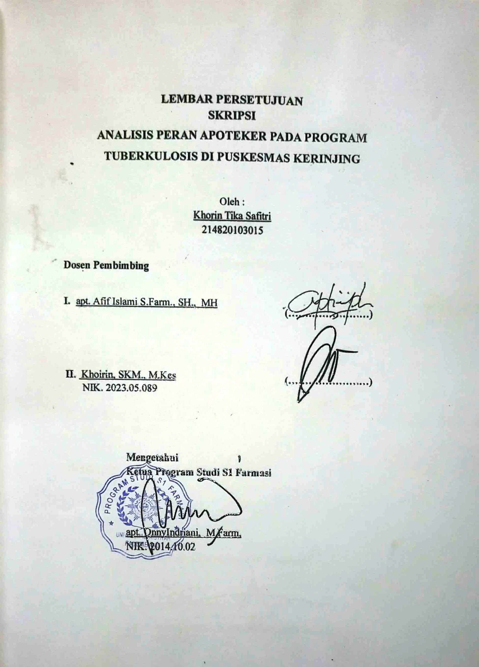
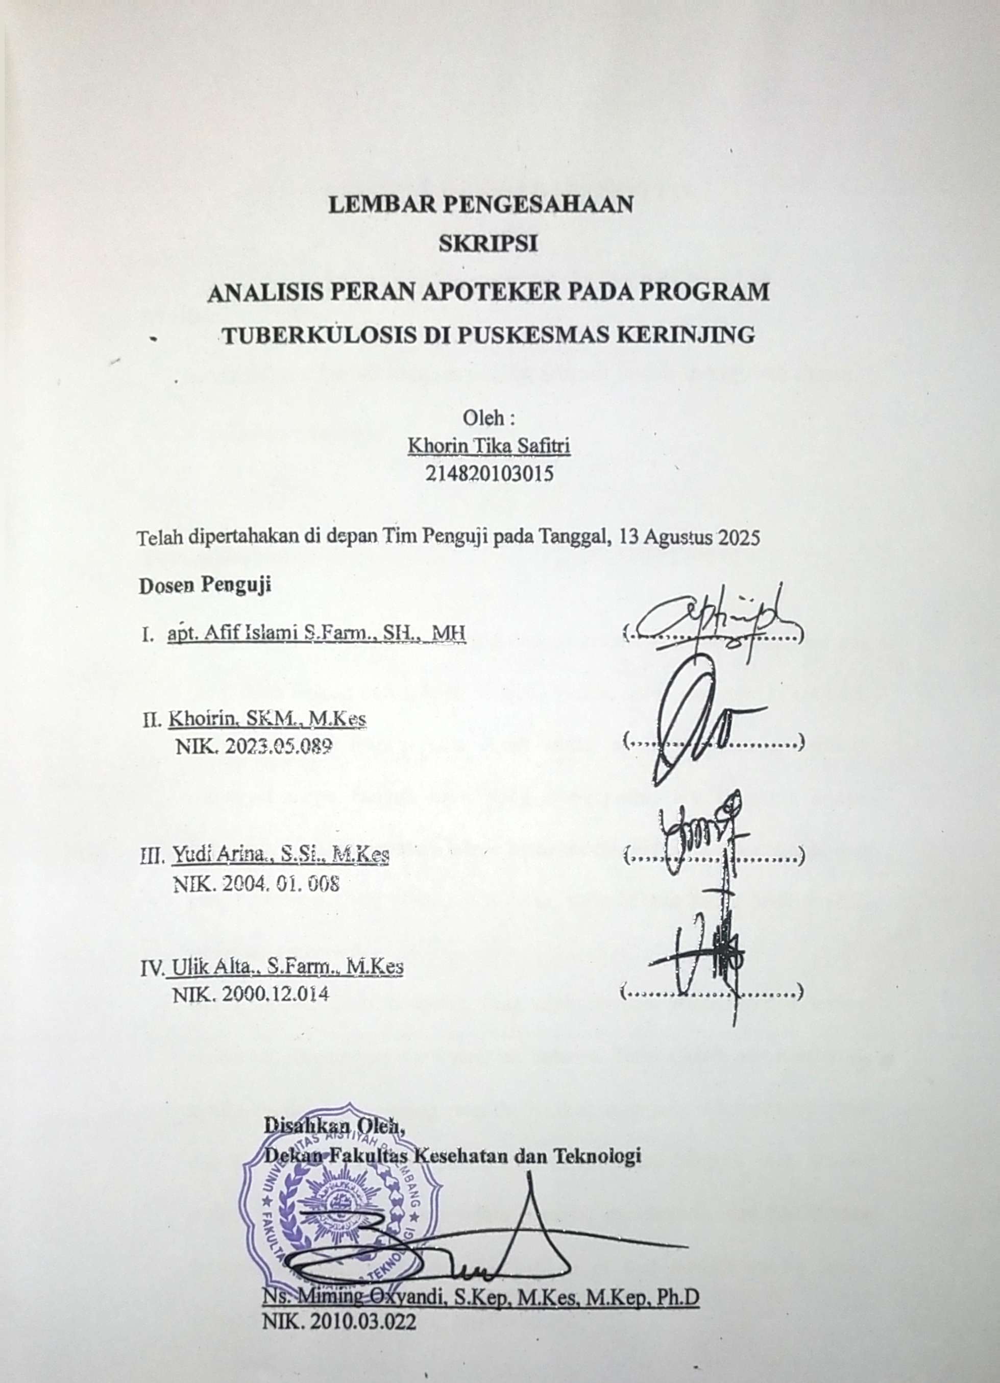

PERSEMBAHAN DAN MOTTO

Motto:
“pendidikan adaalah senjata paling ampuh untuh mengubah dunia “ – Nelso Mandela

Persembaham:
- Untuk Ayah Kalimi tercinta, yang dengan kerja keras, keikhlasan, dan doa yang tidak pernah putus, telah menjadi teladan hidup dan sumber kekuatan yang luar biasa bagi penulis. Ayah adalah sosok yang selalu memberi semangat tanpa banyak kata, yang mengajarkan arti tanggung jawab, kejujuran, dan keteguhan dalam menghadapi hidup. Terima kasih atas pengorbananmu yang tidak pernah lelah, yang bahkan sering tidak terlihat, tetapi sangat berarti.
- Untuk Ibu Nur Baiti tersayang, yang selalu menjadi pelabuhan doa, tempat bersandar, dan sumber cinta yang tak terbatas. Terima kasih atas kesabaran, ketulusan, dan kasih sayang yang Ibu berikan sepanjang hidup penulis. Doa-doa Ibu adalah pelindung paling kuat dalam setiap langkah yang penulis ambil. Terima kasih karena selalu percaya, mendukung, dan mendoakan dalam setiap perjuangan penulis, bahkan di saat penulis sendiri mulai meragukan diri atas apa yang penulis ambil.
- Untuk saudara laki-laki Aditya Pratama, yang tidak hanya menjadi saudara, tetapi juga teman berbagi cerita, candaan, serta penguat dalam menghadapi berbagai kesulitan. Terima kasih atas dukungan, bantuan, dan semangat yang selalu kamu berikan, baik dalam bentuk tindakan kecil maupun kata-kata yang menenangkan.
- Untuk keluarga besar ayah dan ibu, yang dengan tulus memberikan doa, perhatian, serta kasih sayang yang menjadi bekal berharga dalam hidupku.
- Rut Manganda Sibarani, S.Ak dan Dwi Maria, S.Pd yang telah menjadi bagian dari perjalanan panjang ini baik dalam suka maupun duka. Terima kasih atas doa, dukungan, kebersamaan, sudah mendengarkan keluhan penulis dan semua kenangan berharga yang turut membentuk semangat penulis untuk tetap bertahan dan menyelesaikan studi ini.
- Untuk Teman Spesial, yang telah hadir sebagai sosok yang memberikan semangat di balik layar, yang tak henti memberi dukungan emosional, pengertian, dan perhatian dalam setiap proses perjuangan ini. Terima kasih atas kesediaanmu memahami, menemani dalam diam, dan menjadi bagian penting dalam kisah perjuangan ini.
- Diri penulis sendiri, yang telah berjuang melewati rasa lelah, keraguan, bahkan keinginan untuk menyerah. Penulis bersyukur karena tetap mampu bertahan, berusaha, dan menyelesaikan perjalanan panjang ini. Skripsi ini bukan hanya sebuah karya akademik, tetapi juga simbol keberanian, ketekunan, dan doa yang tak henti-hentinya dipanjatkan. Terima kasih untuk diri sendiri yang sudah tidak menyerah, yang mau terus belajar dari kegagalan, dan yang selalu berusaha bangkit setiap kali jatuh. Semoga pengalaman ini menjadi pengingat bahwa kerja keras, doa, dan kesabaran akan selalu berbuah manis pada waktunya.
- Semua rekan-rekan yang terlibat dalam penelitian Skripsi yang namanya tidak dapat diucapkan satu persatu, semoga Allah SWT membalas kebaikan kalian.

RIWAYAT HIDUP

IDENTITAS DIRI
Nama : Khorin Tika Safitri
Tempat/Tanggal Lahir : Karya Makmur, 18 Januari 2003
Jenis Kelamin : Perempuan
Alamat : Karya Makmur, kec. Madang suku III,
Kab. Oku Timur, Sumatra selatan
Agama : Islam

RIWAYAT PENDIDIKAN
Tahun 2009-2015 : SDN 1 Batumarta VIII
Tahun 2015-2018 : SMP Negeri 3 Madang Suku III
Tahun 2018-2021 : SMAN 1 Madang Suku III
Tahun 2021-2025 : Program Studi S1 Farmasi– Fakultas Kesehatan dan
Teknologi Universitas Aisyiyah Palembang

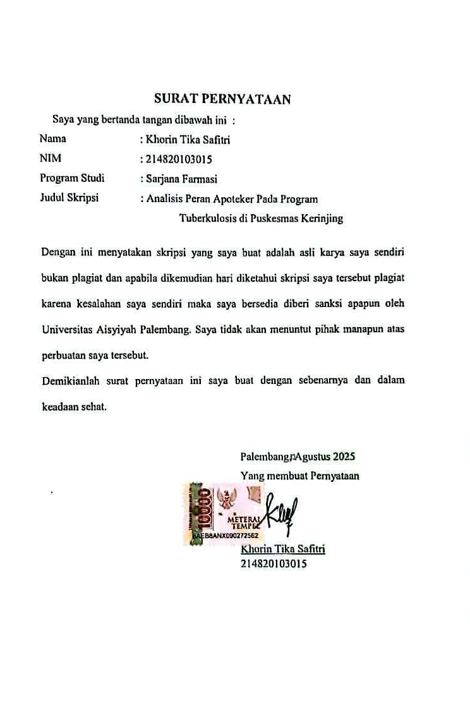
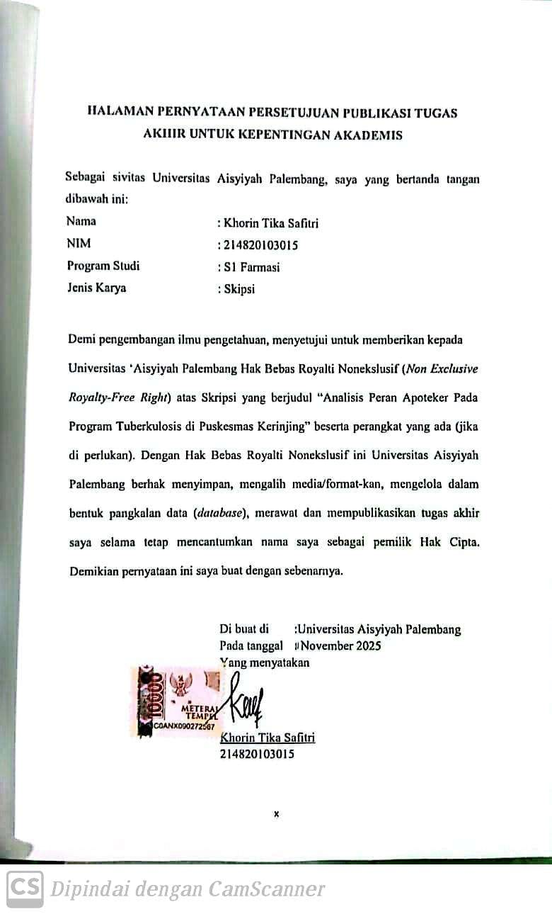

KATA PENGANTAR


Assalamu’alaikum. Warahmatullahi. Wabarakatuh.
Segala puji dan syukur penulis panjatkan ke hadirat Allah SWT atas segala limpahan rahmat, karunia, dan kasih sayang-Nya, sehingga penulis dapat menyelesaikan skripsi yang berjudul: “Analisi Peran Apoteker Pada Program Tuberkulosis di Puskesmas Kerinjing” Skripsi ini disusun sebagai salah satu syarat untuk memperoleh gelar Sarjana di Program Studi Sarjana Farmasi, Universitas Aisyiyah Palembang.
Penyusunan skripsi ini merupakan sebuah perjalanan panjang yang penuh tantangan dan pembelajaran. Tidak hanya membutuhkan kerja keras, tetapi juga kesabaran, ketekunan, serta dukungan dari banyak pihak. Maka dari itu, dalam kesempatan ini, penulis ingin menyampaikan rasa terima kasih dan penghargaan yang setulus-tulusnya kepada semua pihak yang telah membantu secara langsung maupun tidak langsung.
Pada kesempatan ini, peneliti ingin menyampaikan ucapan terima kasih kepada :
- Ibu Armayanti, SKM selaku Kepala Puskesmas Kerinjing dimana telah menginjikan untuk melakukan penelitian
- Bapak Khoirin, SKM., M.kes, selaku Rektor Universitas Aisyiyah Palembang, yang telah memberikan kesempatan dan fasilitas untuk menimba ilmu di lingkungan akademik yang kondusif.
- Bapak Ns. Miming Oxyandi, S.Kep, M.Kes, M.Kep, Ph.D, Selaku Dekan Fakultas Kesehatan dan Teknologi Universitas Aisyiyah Palembang
- Ibu Apt. Onny Indriani, M.Farm selaku ketua Program Studi S1 Farmasi Universitas Aisyiyah Palembang
- Bapak apt. Afif Islami, S.Farm., SH., MH dan Bapak Khoirin, SKM., M.kes, selaku dosen pembimbing I dan pembimbing II yang telah dengan sabar meluangkan waktu, pikiran, dan tenaga untuk membimbing serta mengarahkan penulis dengan penuh kesabaran dan ketulusan, mulai dari tahap awal hingga selesainya penulisan skripsi ini.
- Ibu Yudi Arina, S.Si., M.kes dan ibu Ulik Alta, S.Farm., M.Kes, selaku dosen penguji I dan II yang telah memberikan masukan berharga, kritik yang membangun, serta pandangan akademik yang memperkaya substansi karya ilmiah ini.
- Bapak dan Ibu dosen staf Universitas Aisyiyah Palembang yang telah banyak memberikan bantuan kepada penulis.
- Untuk Ayah kalimi yang selalu menjadi teladan dalam kerja keras, keteguhan hati, dan kasih sayang tanpa batas.
- Untuk Ibu Nur Baiti yang senantiasa mendoakan, memberi semangat, dan menjadi sumber kekuatan dalam setiap langkahku.

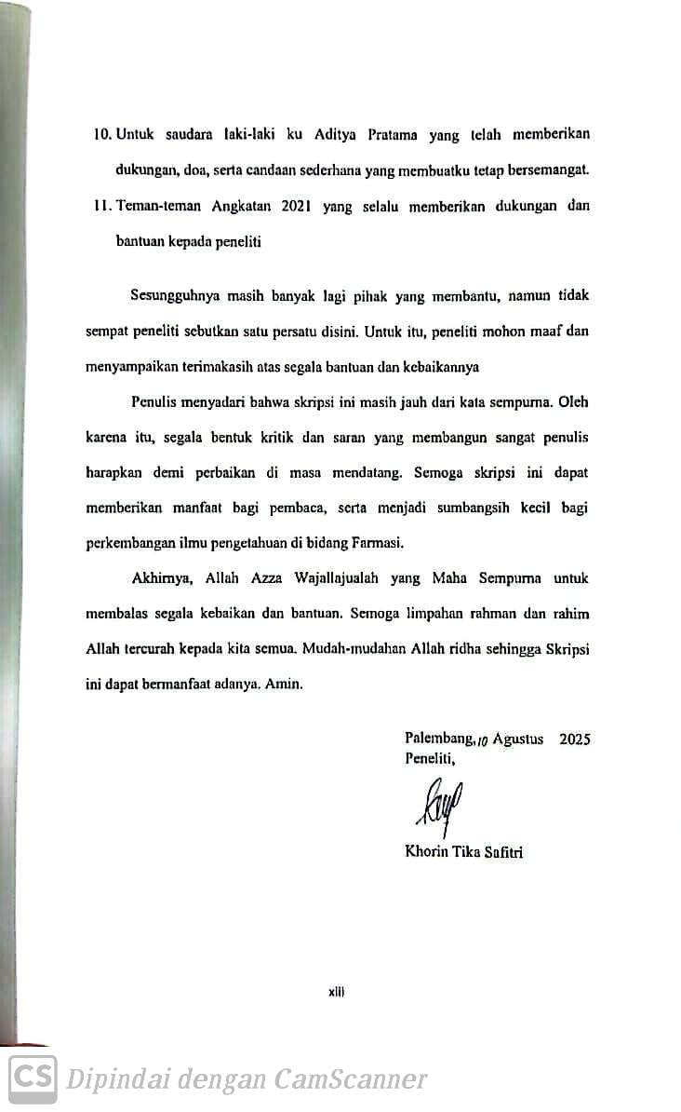

UNIVERSITAS AISYIYAH PALEMBANG
FAKULTAS KESEHATAN DAN TEKNOLOGI
PROGRAM STUDI S1 FARMASI

Skripsi, Agustus2025
Khorin Tika Safitri

Analisis Peran Apoteker Pada Program Tuberkulosis di Puskesmas Kerinjing

XIX, 111 Halaman, 14 Tabel, 26 Daftar Singkatan, 5 Lampiran

ABSTRAK
Latar Belakang: Tuberkulosis (TB) masih menjadi masalah kesehatan utama di Indonesia dengan angka kasus yang tinggi. Peran apoteker dalam program TB sangat penting untuk meningkatkan efektivitas pengobatan melalui edukasi dan pemantauan terapi. Namun, keterlibatan apoteker dalam pelaksanaan program TB di Puskesmas Kerinjing masih minim.Tujuan: menganalisis peran apoteker dalam program tuberkulosis di Puskesmas Kerinjing termasuk fungsi, edukasi, pengelolaan obat, kolaborasi dengan tenaga kesehatan lain, serta kendala yang dihadapi.Metode: Penelitian kualitatif dengan pendekatan naratif menggunakan purposive sampling. Data dikumpulkan melalui wawancara, observasi, dan telaah dokumen, kemudian dianalisis secara tematik untuk mendapatkan pola keterlibatan apoteker dalam program TB.Hasil: Apoteker berperan penting dalam pengelolaan logistik obat TB dan memberikan edukasi dasar kepada pasien terkait pola hidup sehat dan efek samping obat. Peran apoteker dalam pemantauan kepatuhan pengobatan dan edukasi langsung pasien masih terbatas, dominan diserahkan pada penanggung jawab program. Kolaborasi antara apoteker dengan dokter, tenaga laboratorium, dan petugas lain berjalan baik, namun keterlibatan apoteker dalam aspek pelayanan pasien perlu ditingkatkan. Kendala yang ditemui meliputi ketersediaan stok obat, kualitas sampel dahak, dan sarana pemeriksaan yang terbatas. Saran: keterlibatan langsung dalam memberikan edukasi dan Puskesmas juga perlumengadakanfasilitaspemeriksaanTesCepat Molekuler (TCM) perludiupayakansupaya diagnosis TB dapatdilakukandengancepat dan akurat.
Kata kunci : Apoteker, Edukasi, Kepatuhan Pengobatan,Program TB, PuskesmasTuberkulosis,,

AISYIYAH UNIVERSITY OF PALEMBANG
FACULTY OF HEALTH AND TECHNOLOGY
BACHELOR'S DEGREE PROGRAM IN PHARMACY

Skripsi, Agustus 2025

Khorin Tika Safitri

Analysis of the Role of Pharmacists in the Tuberculosis Program at Kerinjing Community Health Center
XIX - 111 Pages, 14 Table, 26 a list of abbreviations, 5 attachment
ABSTRACT
Background:Tuberculosis (TB) remains a major health problem in Indonesia with a high number of cases. The role of pharmacists in the TB program is crucial to improve treatment effectiveness through education and therapy monitoring. However, pharmacist involvement in the implementation of the TB program at the Kerinjing Community Health Center is still minimal. Objective: This study aims to analyze the role of pharmacists in the tuberculosis program at the Kerinjing Community Health Center, including their functions, education, medication management, collaboration with other health workers, and the challenges faced. Method: Qualitative research with a narrative approach using purposive sampling. Data were collected through interviews, observations, and document reviews, then analyzed thematically to obtain patterns of pharmacist involvement in the TB program. Results: Pharmacists play an important role in managing TB drug logistics and providing basic education to patients regarding healthy lifestyles and drug side effects. The role of pharmacists in monitoring medication adherence and direct patient education is still limited, predominantly left to the program manager. Collaboration between pharmacists and doctors, laboratory personnel, and other staff is running well, but pharmacist involvement in patient care aspects needs to be improved. Challenges encountered include the availability of drug stocks, the quality of sputum samples, and limited examination facilities. Suggestion: Direct involvement in providing education and the Community Health Center also needs to provide Molecular Rapid Test (TCM) examination facilities so that TB diagnosis can be carried out quickly and accurately.
Keywords :Community Treatment Compliance,Education,Health Center, Pharmacist, , TB Program, Tuberculosis

DAFTAR ISI

Halaman Sampul i
Halaman Judul ii
Halaman Persetujuan iii
Halaman Pengesahan iv
Lembar Persembahan v
Riwayat Hidup vii
Halaman Pernyataan Orisinalitas viii
Halaman Pernyataan Persetujuan PublikasiI ix
Kata Pengantar x
Aabstrak xiii
Abstract xiv
Daftar Isi xv
Daftar Tabel xvii
Daftar Singkatan xviii
Daftar Lampiran xx
BAB I PENDAHULUAN 1
- Latar Belakang 1
- Rumusan Masalah 5
- Tujuan Penelitian 6
- Manfaat Penelitian 6

BAB II LANDASAN TEORI dan TINJAUAN PUSTAKA 8
  - Landasan Teori 8
      - Tuberculosis 8
      - Pengobatan Tuberkulosis 17
      - Program Tuberkulosis 19
      - Peran Apoteker pada Layanan Kesehatan 27
      - Puskesmas 30
  - Tinjauan Pustaka 32
BAB III METEDOLOGI PENELITIAN 36
- DesainPenelitian 36
- Tempat dan Waktu Penelitian 36
- Popolasi dan Sampel Penelitian 37
- Jenis Data 37
- Metode Pengumpulan Data 38
- Teknik Analisis Data 39

BAB IV HASIL dan PEMBAHASAN 41
- Ringkasan Umum 41
      - Deskripsi Puskesmas Kerinjing 41
      - Profil Responden 42
- Fungsi Apoteker dalam Program Tuberkulosis 43
            - Jenis Program 43
            - Edukasi dan Efek Samping 46
            - Logistik OAT 52
            - Gejala Awal Penyebab Tuberkulosis 56
            - Terapi Pengobatan 61
            - Kepatuhan 65
            - Dampak Positif Adanya Apoteker 69
- Tugas Penanggung Jawab Program 72
- Tugas Dokter 74
- Kolaborasi 77
- Kendala 81
- Hambatan 85

BAB V KESIMPULAN DAN SARAN 89
- Kesimpulan 89
- Saran 90

DAFTAR PUSTAKA 92
LAMPIRAN 97

DAFTAR SINGKATAN
ACF Active Care Finding
BPOM Badan Pengelolah Obat dan Makanan
BTA Basil Tahan Asam
CDC Central of disease control
CXR Mobile Chest X-Ray
DOTS Directly Observed Treatment Short Course
FKTP Fasilitas Kesehatan Tingkat Pertama
IGRA interferon gamma relase assay
IPC interprofessional collaboration
KDT kombinasi dosis tetap
KIE komunikasi, informasi, dan edukasi
MDR-TB) Multidrug-Resistant Tuberculosis
MESO Monitoring Efek Samping Obat
MESOT Monitoring Efek Samping Obat Tradisional
OAT Obat Antituberkulosis
PJ Penanggung Jawab
PPD Purified Protein Delivative
PMO Pemantauan Minum Obat
SP Sewaktu Pagi
SS Sewaktu Sewaktu
TCM tes cepat molekuler
TST tuberculin skin test.
UKM Upaya Kesehatan Masyarakat
UKP Upaya Kesehatan Perorang
SITB Sistem Informasi Tuberculosis
TB Tuberkulosis

DAFTAR LAMPIRAN

- Surat Izin Penelitian 97
- Surat Keterangan selesai penelitian 98
- Lembar konsultasi pembimbing I dan II 99
- Pedoman Wawancara 101
- Dokumentasi 106

